Wyniki finansowe przedsiębiorstw niefinansowych   
w okresie styczeń-wrzesień 2021 roku

W okresie styczeń-wrzesień 2021 roku wyniki finansowe badanych przedsiębiorstw były wyższe od uzyskanych rok wcześniej. Znaczącej poprawie uległy również wskaźniki ekonomiczno-finansowe. Nakłady inwestycyjne były wyższe o 8,5% od notowanych w okresie styczeń-wrzesień 2020 roku (kiedy miał miejsce spadek o 7,2%).

 21,1%

Wzrost przychodów ogółem r/r

Przychody ogółem były wyższe o 21,1% od osiągniętych rok wcześniej, a koszty ich uzyskania wzrosły o 18,0%. Poprawił się wskaźnik poziomu kosztów z 95,4% przed rokiem do 93,0%. Przychody netto ze sprzedaży produktów, towarów i materiałów wzrosły o 20,6%, a koszty tej działalności – o 19,4%.

Wynik finansowy ze sprzedaży produktów, towarów i materiałów wyniósł 153,1 mld zł i był wyższy o 45,2% niż w analogicznym okresie roku ubiegłego. Wynik finansowy z pozostałej działalności operacyjnej ukształtował się na poziomie 24,6 mld zł i był wyższy o 13,6 mld zł niż przed rokiem. Zanotowano poprawę wyniku na operacjach finansowych (14,5 mld zł wobec minus 12,2 mld zł w okresie styczeń-wrzesień 2020 roku).

W okresie styczeń-wrzesień 2021 roku wynik finansowy netto przedsiębiorstw niefinansowych był wyższy o 89,2% niż przed rokiem

Wynik finansowy brutto wyniósł 192,2 mld zł wobec 104,3 mld zł przed rokiem, a jego obciążenia ukształtowały się na poziomie 30,6 mld zł (wobec 18,7 mld zł). Wynik finansowy netto wyniósł 161,7 mld zł i był wyższy o 89,2% niż przed rokiem. Zysk netto wyniósł 180,9 mld zł i był wyższy o 61,7 mld zł od uzyskanego w okresie styczeń-wrzesień 2020 roku, a strata netto wyniosła 19,2 mld zł i zmniejszyła się o 14,5 mld zł w skali roku. Zysk netto wykazało 80,9% ogółu przedsiębiorstw (wobec 77,7% rok wcześniej), a uzyskane przez nie przychody stanowiły 89,2% przychodów ogółem badanych przedsiębiorstw (wobec 77,4% przed rokiem). W przetwórstwie przemysłowym zysk netto odnotowało 82,5% jednostek (przed rokiem 81,0%), a udział uzyskanych przez nie przychodów w przychodach wszystkich podmiotów tej sekcji wyniósł 88,5% (wobec odpowiednio 74,5% przed rokiem).

Wykres 1. Wskaźniki rentowności w okresie styczeń-wrzesień w latach 2002-2021

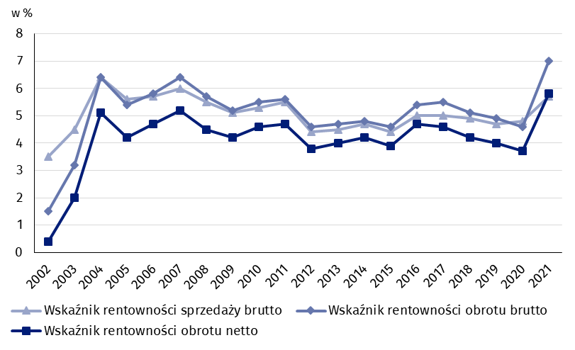

Tablica 1. Podstawowe dane o badanych podmiotach

|  |  |  |  |
| --- | --- | --- | --- |
| WYSZCZEGÓLNIENIE | I-IX 2020 | I-IX 2021 | I-IX 2020 = 100 |
| w milionach złotych | |
| Przychody ogółem (przychody z całokształtu działalności) | 2 283 821,4 | 2 765 013,2 | 121,1 |
| w tym przychody netto ze sprzedaży  produktów, towarów i materiałów | 2 215 114,6 | 2 672 521,0 | 120,6 |
| Koszty ogółem (koszty uzyskania przychodów z całokształtu działalności) | 2 179 507,3 | 2 572 774,5 | 118,0 |
| w tym koszty sprzedanych produktów,  towarów i materiałów | 2 109 652,1 | 2 519 376,1 | 119,4 |
| Wynik finansowy ze sprzedaży produktów,  towarów i materiałów | 105 462,5 | 153 144,9 | 145,2 |
| Wynik finansowy z pozostałej działalności  operacyjnej | 11 035,0 | 24 604,6 | 223,0 |
| Wynik na operacjach finansowych | -12 183,4 | 14 489,2 | x |
| Wynik finansowy brutto | 104 314,0 | 192 238,7 | 184,3 |
| Wynik finansowy netto | 85 447,3 | 161 687,8 | 189,2 |
| Zysk netto | 119 190,1 | 180 861,6 | 151,7 |
| Strata netto | 33 742,8 | 19 173,8 | 56,8 |
|  | % | | |
| Wskaźnik poziomu kosztów | 95,4 | 93,0 | x |
| Wskaźnik rentowności sprzedaży brutto | 4,8 | 5,7 | x |
| Wskaźnik rentowności obrotu brutto | 4,6 | 7,0 | x |
| Wskaźnik rentowności obrotu netto | 3,7 | 5,8 | x |
| Wskaźnik płynności finansowej I stopnia | 42,9 | 44,6 | x |
| Wskaźnik płynności finansowej II stopnia | 104,0 | 107,4 | x |

Wskaźnik poziomu kosztów dla ogółu przedsiębiorstw wyniósł 93,0% (wobec 95,4% przed rokiem). Wskaźnik rentowności sprzedaży brutto zwiększył się z 4,8% do 5,7%, wskaźnik rentowności obrotu brutto z 4,6% do 7,0%, a wskaźnik rentowności obrotu netto   
– z 3,7% do 5,8%.

W okresie styczeń-wrzesień 2021 roku poprawę wskaźnika rentowności obrotu netto odnotowano w większości sekcji

Największą poprawę wskaźnika rentowności obrotu netto odnotowano m.in. w górnictwie i wydobywaniu (z minus 6,4% do 6,8%), zakwarterowaniu i gastronomii (z minus 3,4% do 6,1%), informacji i komunikacji (z 8,3% do 17,7%), administrowaniu i działalności wspierającej (z 3,7% do 7,0%), pozostałej działalności usługowej (z minus 0,9% do 3,1%), działalności profesjonalnej, naukowej i technicznej (z 7,2% do 9,3%), przetwórstwie przemysłowym (z 4,1% do 6,1%), transporcie i gospodarce magazynowej (z 2,2% do 4,1%), dostawie wody; gospodarowaniu ściekami i odpadami; rekultywacji (z 8,2% do 9,8%) oraz w budownictwie (z 4,7% do 6,0%). Pogorszenie wskaźnika rentowności obrotu netto odnotowano w obsłudze rynku nieruchomości (z 7,5% do 7,1%).

Wskaźnik płynności finansowej I stopnia wyniósł 44,6% (wobec 42,9% przed rokiem), a płynności finansowej II stopnia 107,4% (wobec 104,0% przed rokiem). Wskaźnik płynności   
I stopnia powyżej 20% uzyskało 57,6% badanych przedsiębiorstw (wobec 62,1% przed rokiem). Wskaźnik płynności II stopnia w przedziale od 100% do 130% odnotowało 12,5% badanych przedsiębiorstw (wobec 12,2% przed rokiem).

Wykres 2. Wskaźnik rentowności obrotu netto

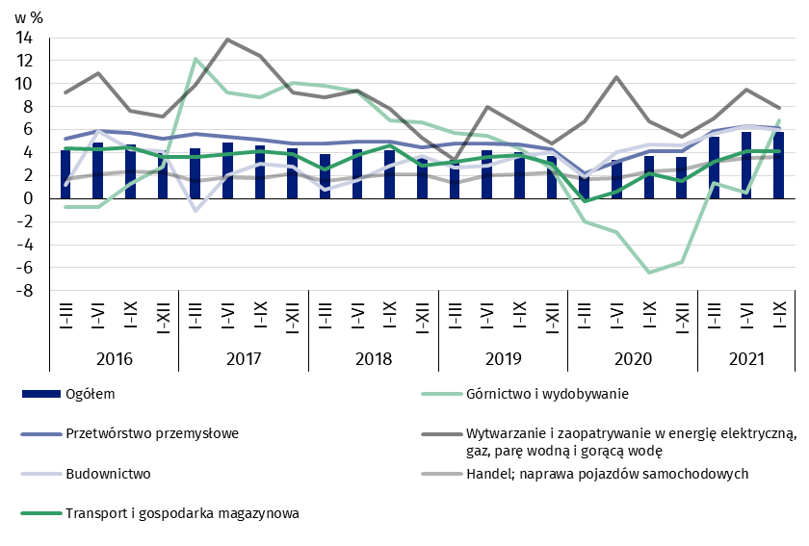

W strukturze rodzajowej kosztów ogółem zwiększył się udział zużycia materiałów (o 2,8 p. proc.). Zmniejszył się udział wynagrodzeń (o 1,1 p. proc.), amortyzacji (o 0,8 p. proc.), usług obcych (o 0,6 p. proc.) oraz ubezpieczeń społecznych i innych świadczeń (o 0,3 p. proc.). Udział zużycia energii, podatków i opłat oraz pozostałych kosztów rodzajowych pozostał na niezmienionym poziomie.

Wykres 3. Struktura kosztów rodzajowych w okresie styczeń-wrzesień 2021 roku

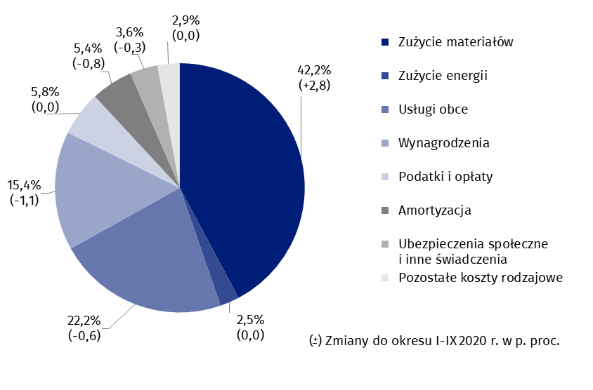

Z grupy przedsiębiorstw objętych badaniem 54,1% wykazało w okresie styczeń-wrzesień 2021 roku przychody netto ze sprzedaży produktów, towarów i materiałów na eksport (wobec 53,1% rok wcześniej). Poziom przychodów ze sprzedaży na eksport był o 25,9% wyższy niż rok wcześniej. Udział tych przychodów w przychodach netto ze sprzedaży produktów, towarów i materiałów ogółu badanych podmiotów zwiększył się z 24,6% do 25,6%. Spośród jednostek eksportujących, zysk netto wykazało 83,8% przedsiębiorstw wobec 80,9% przed rokiem. Podstawowe relacje ekonomiczno-finansowe eksporterów uległy poprawie i były lepsze niż dla ogółu badanych przedsiębiorstw.

Odnotowano wzrost nakładów inwestycyjnych badanych przedsiębiorstw o 8,5% w stosunku do okresu styczeń-wrzesień 2020 roku

Nakłady inwestycyjne badanych przedsiębiorstw w okresie styczeń-wrzesień br. wyniosły 108,2 mld zł i były (w cenach stałych) o 8,5% wyższe niż przed rokiem (wobec spadku o 7,2% w analogicznym okresie ub. roku). W pierwszym półroczu br. wzrost do analogicznego okresu ub.r. wyniósł 7,9%. Zwiększyły się nakłady na budynki i budowle - o 3,0% (po spadku przed rokiem o 3,4%) oraz na zakupy - o 12,0% (po spadku przed rokiem o 9,3%). Udział zakupów w nakładach ogółem wzrósł z 60,2% przed rokiem do 62,3%.

Wzrost nakładów (w cenach bieżących) notowano m.in. w administrowaniu i działalności wspierającej (o 40,9% wobec spadku o 9,5% rok wcześniej), w transporcie i gospodarce magazynowej (o 30,1% wobec wzrostu o 7,0%), w handlu; naprawie pojazdów samochodowych (o 29,4% wobec spadku o 17,7%), w dostawie wody; gospodarowaniu ściekami i odpadami; rekultywacji (o 12,1% wobec wzrostu o 1,8%), w budownictwie (o 10,9% wobec wzrostu o 14,4%), w przetwórstwie przemysłowym (o 5,0% wobec spadku o 7,6%), w informacji i komunikacji (4,9% wobec spadku o 6,9%). Spadek nakładów wystąpił natomiast m.in. obsłudze rynku nieruchomości (o 25,4% wobec wzrostu przed rokiem o 81,3%), w górnictwie i wydobywaniu (o 13,0% wobec spadku o 8,0%), w wytwarzaniu i zaopatrywaniu w energię elektryczną, gaz, parę wodną i gorącą wodę (o 1,7% wobec spadku o 13,4%).

Wykres 4. Dynamika nakładów inwestycyjnych – wzrost/spadek w stosunku do analogicznego okresu roku poprzedniego

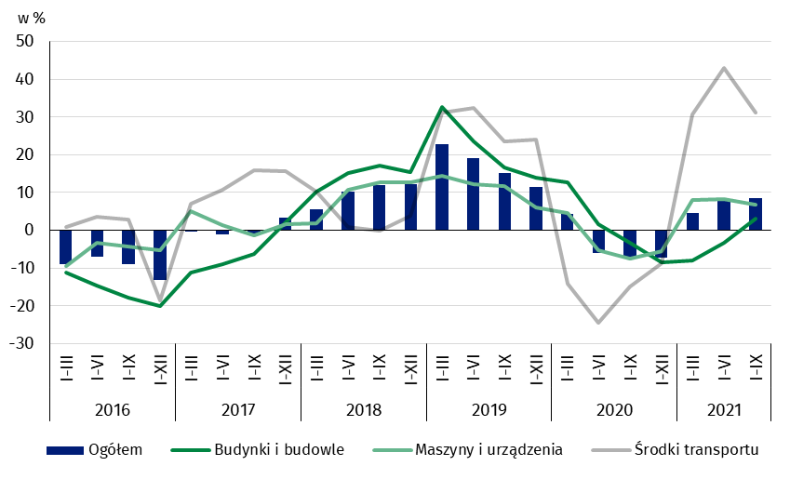

Dane prezentowane w niniejszym opracowaniu dotyczą 17 002 przedsiębiorstw niefinansowych (jednostek prawnych) prowadzących księgi rachunkowe, w których liczba pracujących wynosi 50 i więcej osób. Dane nie obejmują rolnictwa, leśnictwa, łowiectwa i rybactwa (sekcja A według PKD 2007); działalności finansowej i ubezpieczeniowej (sekcja K według PKD 2007); szkół wyższych; samodzielnych publicznych zakładów opieki zdrowotnej; instytucji kultury posiadających osobowość prawną oraz związków zawodowych, organizacji religijnych i politycznych.

W przypadku cytowania danych Głównego Urzędu Statystycznego prosimy o zamieszczenie informacji: „Źródło danych GUS”, a w przypadku publikowania obliczeń dokonanych na danych opublikowanych przez GUS prosimy o zamieszczenie informacji: „Opracowanie własne na podstawie danych GUS”.

|  |  |
| --- | --- |
| Opracowanie merytoryczne:  **Departament Przedsiębiorstw** **Katarzyna Walkowska**Tel: 22 608 31 25 | Rozpowszechnianie: **Rzecznik Prasowy Prezesa GUS** **Karolina Banaszek**Tel: +48 695 255 011 |

|  |  |  |
| --- | --- | --- |
| **Wydział Współpracy z Mediami**  Tel:22 608 34 91, 22 608 38 04  **e-mail:** [**obslugaprasowa@stat.gov.pl**](mailto:obslugaprasowa@stat.gov.pl) |  | <www.stat.gov.pl> |
|  | @GUS_STAT |
|  | @GlownyUrzadStatystyczny |

**Powiązane opracowania**

[Biuletyn Statystyczny](https://stat.gov.pl/obszary-tematyczne/inne-opracowania/informacje-o-sytuacji-spoleczno-gospodarczej/biuletyn-statystyczny-nr-92021,4,116.html)

[Informacja o sytuacji społeczno-gospodarczej kraju](https://stat.gov.pl/obszary-tematyczne/inne-opracowania/informacje-o-sytuacji-spoleczno-gospodarczej/sytuacja-spoleczno-gospodarcza-kraju-i-iii-kwartal-2021-r-,1,113.html)

[Informacje sygnalne. Wyniki finansowe przedsiębiorstw niefinansowych](https://stat.gov.pl/obszary-tematyczne/podmioty-gospodarcze-wyniki-finansowe/przedsiebiorstwa-niefinansowe/wyniki-finansowe-przedsiebiorstw-niefinansowych-w-okresie-styczen-czerwiec-2021-roku,12,44.html)

[Zeszyt metodologiczny. Badania przedsiębiorstw niefinansowych](https://stat.gov.pl/obszary-tematyczne/podmioty-gospodarcze-wyniki-finansowe/przedsiebiorstwa-niefinansowe/zeszyt-metodologiczny-badania-przedsiebiorstw-niefinansowych-2019,28,2.html)

**Temat dostępny w bazach danych**

[Bank Danych Lokalnych (BDL)](https://bdl.stat.gov.pl/BDL/start)

[Dziedzinowa Baza Wiedzy Przedsiębiorstwa Niefinansowe (DBW)](http://swaid.stat.gov.pl/SitePagesDBW/PrzedsiebiorstwaNiefinansowe.aspx)

[Bank Danych Makroekonomicznych](http://bdm.stat.gov.pl/)

**Ważniejsze pojęcia dostępne w słowniku**

[Przychody ogółem (przychody z całokształtu działalności](http://stat.gov.pl/metainformacje/slownik-pojec/pojecia-stosowane-w-statystyce-publicznej/395,pojecie.html))

Koszty ogółem ([koszty uzyskania przychodów z całokształtu działalności](http://stat.gov.pl/metainformacje/slownik-pojec/pojecia-stosowane-w-statystyce-publicznej/158,pojecie.html))

[Wynik finansowy brutto](http://stat.gov.pl/metainformacje/slownik-pojec/pojecia-stosowane-w-statystyce-publicznej/613,pojecie.html)

[Wynik finansowy netto](http://stat.gov.pl/metainformacje/slownik-pojec/pojecia-stosowane-w-statystyce-publicznej/615,pojecie.html)

[Wskaźnik poziomu kosztów](http://stat.gov.pl/metainformacje/slownik-pojec/pojecia-stosowane-w-statystyce-publicznej/583,pojecie.html)

[Wskaźnik rentowności obrotu brutto](http://stat.gov.pl/metainformacje/slownik-pojec/pojecia-stosowane-w-statystyce-publicznej/587,pojecie.html)

[Wskaźnik rentowności obrotu netto](http://stat.gov.pl/metainformacje/slownik-pojec/pojecia-stosowane-w-statystyce-publicznej/588,pojecie.html)

[Wskaźnik płynności finansowej I stopnia](http://stat.gov.pl/metainformacje/slownik-pojec/pojecia-stosowane-w-statystyce-publicznej/584,pojecie.html)

[Wskaźnik płynności finansowej II stopnia](http://stat.gov.pl/metainformacje/slownik-pojec/pojecia-stosowane-w-statystyce-publicznej/585,pojecie.html)

[Nakłady inwestycyjne](http://stat.gov.pl/metainformacje/slownik-pojec/pojecia-stosowane-w-statystyce-publicznej/223,pojecie.html)